1、设计读取all-measurements.h5文件的列表以及绘图功能。
  - 美观性要求
- 有一些图片元素；
- 所有模块都要整合成一个大的界面上；
- 大界面要有4个图形按钮（如下图）分别是Glitch、Orbits、GW Response、Instrument和HDFView（HDFView就是你开发的界面）
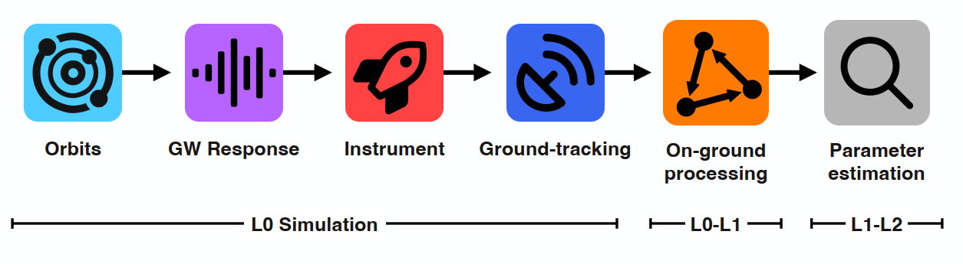
1.2功能性要求
（1）读取HDF5文件所有数据；（2）能够对HDF5数据绘图；（3）
1.3 修复的问题
（1）shape能显示在这里吗？比如（数据集大小:40000*6）
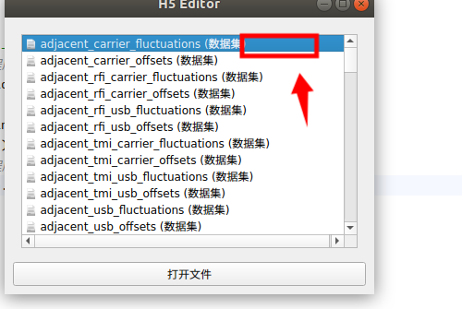
（2）“全部（6）”改成“全部（数据集大小:40000*6）”；“指定数量”字母改成“指定列索引”；“自定义”字母改成“自定义列索引”；“确定”按钮字母改成“绘图”；这个地方在“全部（6）”后面加一个“行起始索引”编辑框，默认值起始是2-500（因为有时候前几行数据是异常的）；
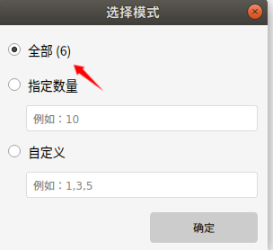
（3）plot绘图能放大缩小，RectangleGlitch.h5不能运行，1个figure画图1行2列;Y-axis

2、设计读取配置文件和设置配置文件的界面。
2.1 首先读取多个模块ini配置文件
（1）读取testsInstrument模块的instrument.ini，读取所有内容以文本形式显示到文本框，让用户可以自己更改好文字，然后你再保存到instrument.ini；运行按钮调用main_instrument.py让他运行起来。
（2）读取testorbits模块的testorbits.ini，读取所有内容以文本形式显示到文本框，让用户可以自己更改好文字，然后你再保存到testorbits.ini；
（3）读取lisaglitch-1.3模块的lisaglitch.ini，读取所有内容以文本形式显示到文本框，让用户可以自己更改好文字，然后你再保存到lisaglitch.ini；

